开卷；多线程课后习题一定会在题中体现

/\*\*\*\*\*\*\*\*\*\*\*\*\*\*\*\*\*\*\*\*\*\*\*\*\*\*\*\*\*\*\*\*\*\*\*\*\*\*\*\*\*\*\*\*\*\*\*\*\*\*\*\*\*\*\*\*\*\*\*\*\*\*\*\*\*\*\*\*\*\*\*\*\*\*\*\*\*\*\*\*\*\*\*\*\*\*\*\*\*\*\*\*\*\*

\*考试得分的原则：考试题目要尽量去写，不要空着。对于一些编程题，如果不会答时，可以写一下自己的编程思路，题目的逻辑。

\*\*\*\*\*\*\*\*\*\*\*\*\*\*\*\*\*\*\*\*\*\*\*\*\*\*\*\*\*\*\*\*\*\*\*\*\*\*\*\*\*\*\*\*\*\*\*\*\*\*\*\*\*\*\*\*\*\*\*\*\*\*\*\*\*\*\*\*\*\*\*\*\*\*\*\*\*\*\*\*\*\*\*\*\*\*\*\*\*\*\*\*\*\*/

第1讲：

-程序改错题一个个过一遍;

-小测试也都去了解（每一个都要掌握），

-volatile很重要。

第2，3讲：（如果自己没太多复习时间时，这两讲可以快速过一遍，但大小印第安序列是一定要了解的）

-sizeof 重点内容，逗号运算符要了解

-指针与字符串 重点

-什么是系统调用和库函数的差异

第4讲：

-下面这个图片很重要，这其中的每一个文件都需要了解

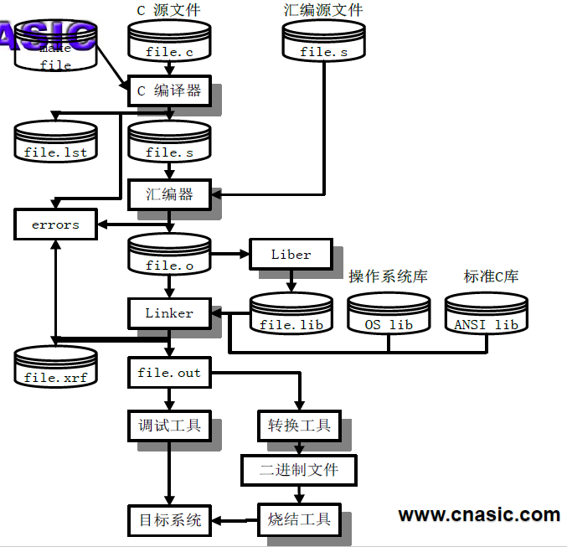

-文件的组织关系是如何（他们的依赖关系，makefile如何进行文件管理一定要掌握）

-循环展开会考，作用是什么？有什么好处？

第5讲：（重点中的重点）每一个知识点都可能考

-函数指针使用的方法、用途（多态、回调、多线程）要掌握

-多线程非常重要，多线程的课后习题会在考试中体现

第6讲：（重点中的重点）每一个知识点都可能考

-四种类型的栈，栈的作用，栈和堆的区别，这些概念去理解掌握

-内存泄漏知识点中：内存申请成功后一定要释放，由malloc分配的内存地址只能由free释放（这是一个很容易出错和经典的内容）

-动态分配算法不考

第7讲：没什么考的，链表可以了解（但是对实际应用很有用的）

第8讲：比较重要的部分

-什么是设备驱动、设备驱动的一些认识误区、编写驱动的基本知识、BSP、缓冲区……等等概念要记住。（对于设备驱动的内容老师更倾向于考编程题，所以更重要的是理解原理）

-用C写中断服务程序的注意事项比较重要

-加快中断处理的方法，什么是ISR，IST（中断分成两个部分：需要紧急处理但不耗时，耗时但不需要紧急处理的）

-中断向量的概念要清除

-在ARM中当产生外部中断的时候如何通过二级索引的方式查到最终的中断源需要去掌握

-重入这个知识点很重要（什么是可安全重入，什么又是不可安全重入，本质区别在于函数是否有全局变量或者其他的全局资源。如果我们一定要对全局变量进行操作访问的话，采用的方式方式是进行关中断，还是禁止做任务切换？更好的方式应该是用信号量）

第9讲：基本不会考

第10讲：很关键

-什么是堆栈的溢出、堆栈的缓冲区溢出、全局变量和动态缓冲区溢出

-断言一定要掌握，可以做编程题